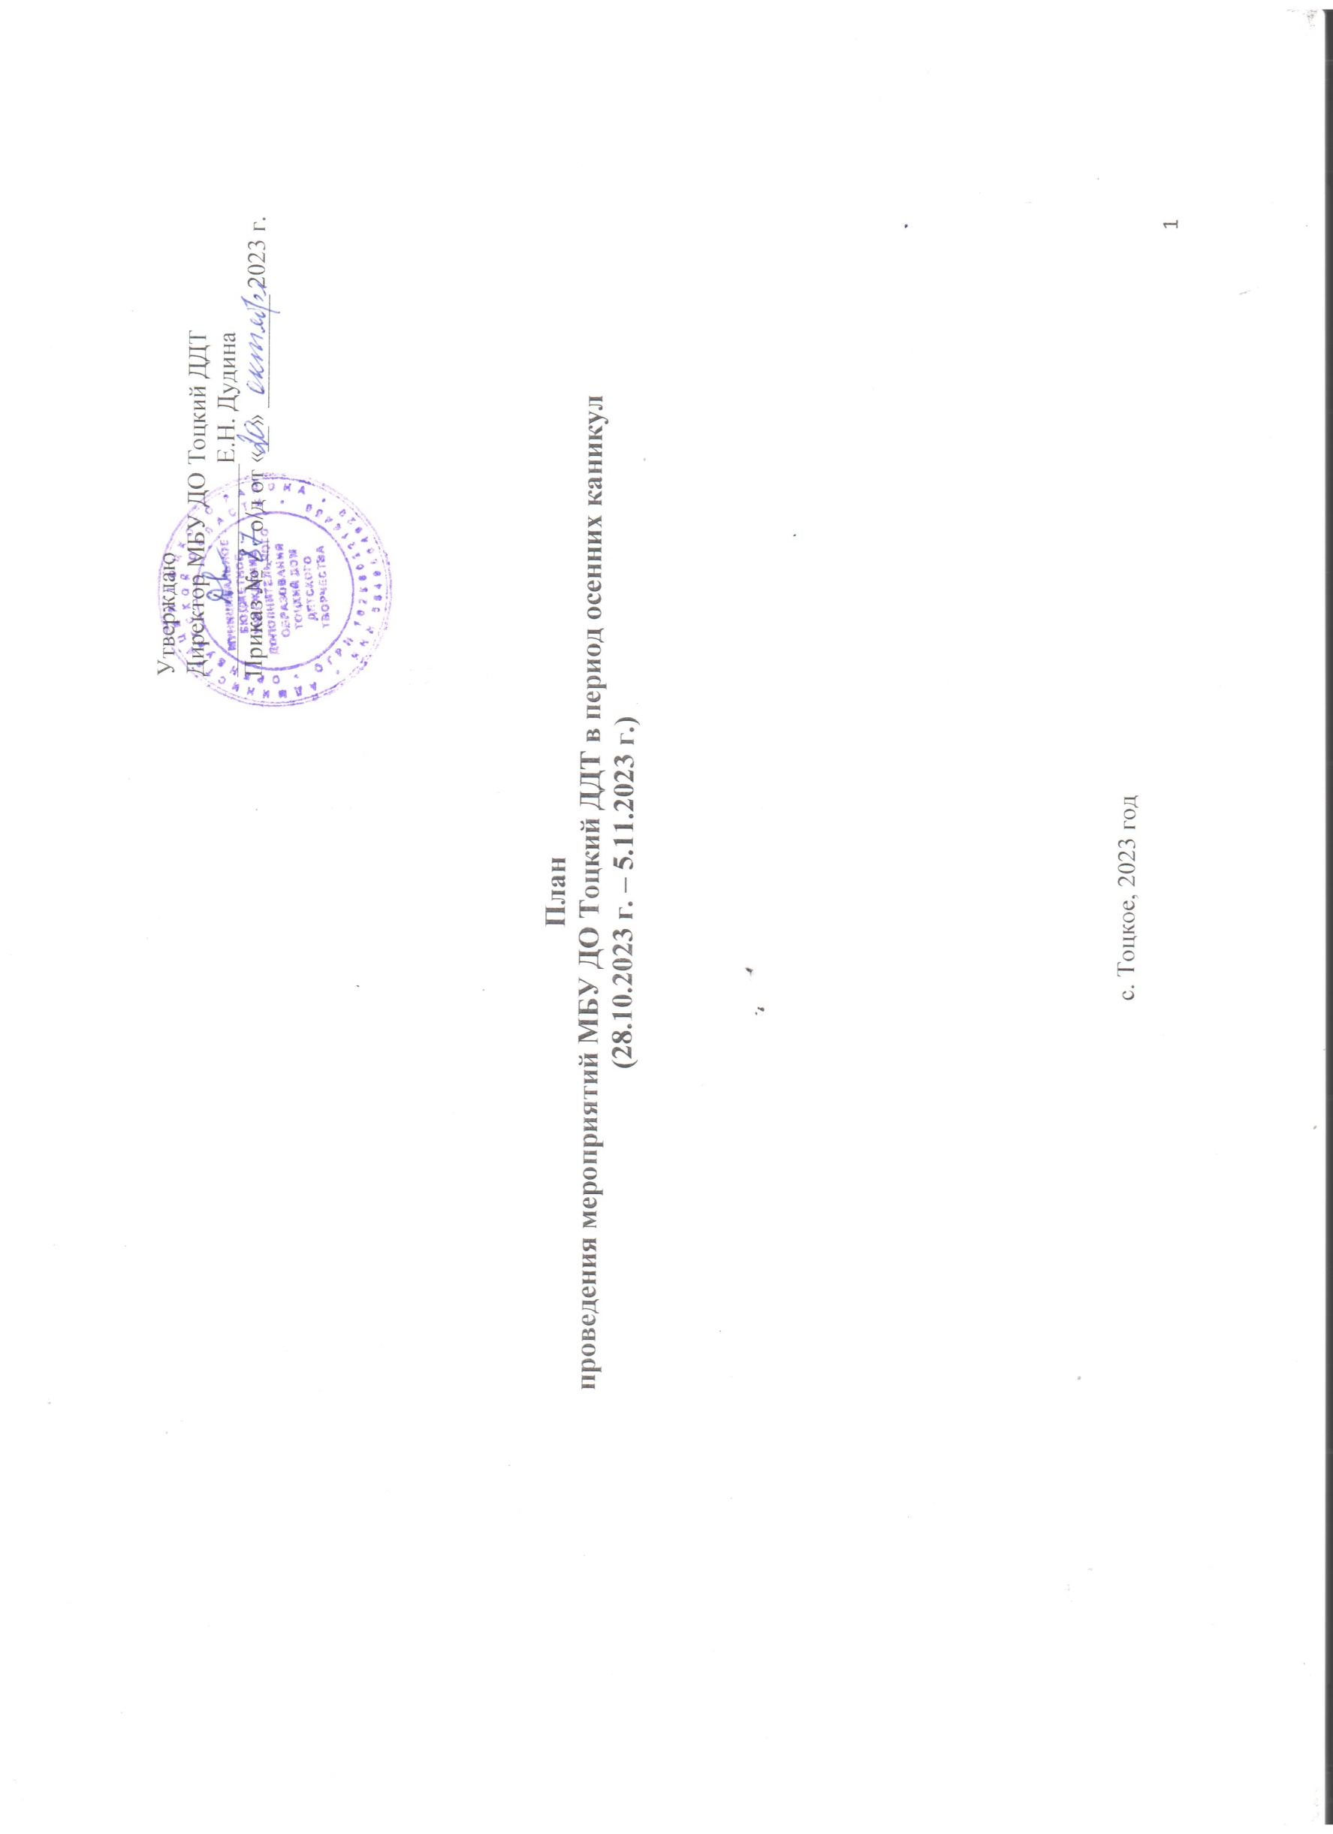
Цель: обеспечение необходимых научно-методических, организационных, кадровых, информационных
Цель: обеспечение необходимых научно-методических, организационных, кадровых, информационных условий для организации занятости учащихся ДДТ и ОО района в каникулярный период.
Задачи:
1. Развить познавательную активность, творческий и интеллектуальный потенциал детей.
2. Организовать свободное время детей через участие в мероприятиях.
3. Провести мероприятия согласно намеченному плану.

Областные слеты и профильные смены
№  п/п | Название  мероприятия | Формат | Сроки и место проведения | Категория планируемых участников | Ответственный | Электронная почта, телефон куратора
21 | Участие в областных профильных сборах: областном информационно-медийном фестивале «Продвигай!» и областной профильной смене лидеров детского движения «Создавай!» | очно | с 23.10 по 29.10.23 г.  РМЦ «Авангард»,  г. Оренбург, зона отдыха «Дубки 2» | Делегаты муниципальных образований, детских общественных организаций и объединений, включая первичные отделения РДДМ «Движение Первых», органов ученического самоуправления, волонтёрских организаций и участники проекта «Университет доброй воли» | Методист  Кирдяшева К.А. | pionerdom@mail.ru  Телефоны  8 (35349) 2-20-75,  8 (35349) 2-19-14.
Международные и Всероссийские конкурсы
№  п/п | Название  мероприятия | Формат | Сроки проведения | Категория планируемых участников | Ответственный | Электронная почта, телефон куратора
11 | Участие в Международном конкурсе юных чтецов «Живая классика» | онлайн/офлайн | с сентября по декабрь 2023 год | Учащиеся 4-11 классов ОО района  (10-17 лет) | Директор  Дудина Е.Н. | pionerdom@mail.ru  Телефоны  8 (35349) 2-20-75,  8 (35349) 2-19-14.
22 | Участие в VII Всероссийском конкурсе рисунков по ПДД «Новый дорожный знак глазами детей» | заочно | с 02.10 по 17.11.2023 г. | Дошкольники от 3 до 6 лет  Учащиеся 1-8 классов ОО района (от 7 до 14 лет) | Методист  Кирдяшева К.А. | pionerdom@mail.ru  Телефоны  8 (35349) 2-20-75,  8 (35349) 2-19-14.
33 | Участие во Всероссийском конкурсе презентаций и видео-работ «Осеннее путешествие по красочной России» | заочно | с 6.10 по 24.11.2023 г. | Дошкольники 6 лет.  Учащиеся 1-10 классов ОО района  (7-16 лет) | Методист  Кирдяшева К.А. | pionerdom@mail.ru  Телефоны  8 (35349) 2-20-75,  8 (35349) 2-19-14.
Региональные конкурсы и олимпиады
№  п/п | Название  мероприятия | Формат | Сроки проведения | Категория планируемых участников | Ответственный | Электронная почта, телефон куратора
1 | Участие в областном интеллектуальном конкурсе  «Имею право» | дистанционный | с 1.10.2023 г. по 1.02.2024 г. | Учащиеся 8-11 классов ОО района  (14-17 лет) | Методист  Аженова Г.Н. | pionerdom@mail.ru  Телефоны  8 (35349) 2-20-75,  8 (35349) 2-19-14.
2  2 | Участие в областной многопредметной олимпиаде школьников «Поколение XXI века» | дистанционный | с 1.10.2023 г. по 26.01.2024 г. | Учащиеся 5-11 классов ОО района  (11-17 лет) | Методист  Аженова Г.Н. | pionerdom@mail.ru  Телефоны  8 (35349) 2-20-75,  8 (35349) 2-19-14.
3 | Участие в областной межпредметной олимпиаде  «Юные знатоки» | дистанционный | с 1.10.2023 г. по 1.02.2024 г. | Учащиеся 2-4 классов ОО района  (8-10 лет) | Методист  Аженова Г.Н. | pionerdom@mail.ru  Телефоны  8 (35349) 2-20-75,  8 (35349) 2-19-14.
4  4 | Участие в региональном этапе фестиваля Приволжского федерального округа «Театральное Приволжье» | очно-заочный | с 15.09 по 01.12 2023 г. | Дошкольники 6 лет.  Учащиеся 1-11 классов ОО района  (6-17 лет) | Директор  Дудина Е.Н. | pionerdom@mail.ru  Телефоны  8 (35349) 2-20-75,  8 (35349) 2-19-14.
55 | Участие в областном конкурсе методических кейсов по работе с родителями | заочный | с 10.10 по 10.12. 2023 г. | Педагогические работники ОО района | Методисты  Аженова Г.Н.,  Кирдяшева К.А. | pionerdom@mail.ru  Телефоны  8 (35349) 2-20-75,  8 (35349) 2-19-14.

Районные этапы областных конкурсов
№ п/п | Название  мероприятия | Формат | Сроки проведения | Категория планируемых участников | Ответственный | Электронная почта, телефон куратора
1 | Районный этап областного конкурса «Школа семейного туризма» | заочно | с 1.11 по 20.11. 2023 г. | Учащиеся 1-11 классов (7-17 лет) и родители ОО района | Методист  Аженова Г.Н. | pionerdom@mail.ru  Телефоны  8 (35349) 2-20-75,  8 (35349) 2-19-14.
2 | Районный этап областного конкурса «Лучшее инновационное занятие» | дистанционный | с 16.10 по 10.11.2023 г. | Педагогические работники ОО района | Методист  Аженова Г.Н. | pionerdom@mail.ru  Телефоны  8 (35349) 2-20-75,  8 (35349) 2-19-14.
Районные методические мероприятия
№ п/п | Название  мероприятия | Дата и время проведения | Категория планируемых участников | Ответственный | Место проведения
1 | Педагогический совет  1. О состоянии и развитии системы дополнительного образования в 2023-2024 учебном году  Дудина Е.Н.,  директор МБУ ДО Тоцкий ДДТ  2. Разработка ДООП по новым критериям  Стукалова С.В., руководитель МОЦ  3. Социальные сертификаты дополните-льного образования  Стукалова С.В., руководитель МОЦ | 1.11.2023 г.  (среда)  10.00-11.00 | Педагоги д.о., вожатые, кураторы детского движения ОО района | Директор  Дудина Е.Н.,  руководитель МОЦ  Стукалова С.В. | МБУ ДО Тоцкий ДДТ, актовый зал
2 | Мастер-класс «Изготовление броши из фетра» | 1.11.2023 г.  (среда)  11.10-11.55 | Педагоги д.о. ОО района | Педагог д.о.  Стукалова С.В. | МБУ ДО Тоцкий ДДТ,  кабинет № 14
3 | Открытое занятие «Роль интонационно-ладовых вокальных упражнений в развитии навыков интонирования на занятиях по вокалу» | 1.11.2023 г.  (среда)  11.10-11.55 | Педагоги д.о. ОО района | Музыкальный руководитель Малькова Н.А. | МБУ ДО Тоцкий ДДТ, актовый зал
4 | Открытое занятие «Личные финансы» | 1.11.2023 г.  (среда)  11.10-11.55 | Педагоги д.о. ОО района | Педагог д.о.  Ускова С.Н. | МБУ ДО Тоцкий ДДТ,  кабинет № 10
5 | Открытое занятие по обучению грамоте «Наша гостья Королева Грамоты» | 1.11.2023 г.  (среда)  11.10-11.55 | Педагоги д.о. ОО района | Педагог д.о.  Кирдяшева К.А. | МБУ ДО Тоцкий ДДТ,  кабинет № 12
6 | Открытое занятие «Конструирование ветряной мельницы с конструктором «Lego Wedo 2.0» | 1.11.2023 г.  (среда)  11.10-11.55 | Педагоги д.о. ОО района | Педагог д.о.  Ахахина В.А. | МБУ ДО Тоцкий ДДТ,  кабинет № 11
7 | Методическое объединение педагогов туристско-краеведческой, естественно-научной, спортивной направленностей | 1.11.2023 г.  (среда)  12.00-13.30 | Педагоги д.о. ОО района | Методист  Аженова Г.Н. | МБУ ДО Тоцкий ДДТ,  кабинет № 10
8 | Методическое объединение педагогов по ДОО и социально-гуманитарной направленности | 1.11.2023 г.  (среда)  12.00-13.30 | Педагоги д.о., вожатые, кураторы детского движения ОО района | Методист  Кирдяшева К.А. | МБУ ДО Тоцкий ДДТ,  кабинет № 12
9 | Методическое объединение педагогов художественной направленности | 1.11.2023 г.  (среда)  12.00-13.30 | Педагоги д.о. ОО района | Директор  Дудина Е.Н.,  руководитель МОЦ  Стукалова С.В. | МБУ ДО Тоцкий ДДТ, актовый зал
10 | Методическое объединение педагогов технической направленности | 1.11.2023 г.  (среда)  12.00-13.30 | Педагоги д.о. ОО района | Методист  Денищук В.И. | МБУ ДО Тоцкий ДДТ,  кабинет № 11
11 | Подведение итогов | 1.11.2023 г.  (среда)  13.30-14.00 | Педагоги д.о., вожатые, кураторы детского движения ОО района | Директор ДДТ  Дудина Е.Н. | МБУ ДО Тоцкий ДДТ, актовый зал

Районные организационно-массовые мероприятия для обучающихся образовательных организаций
№ п/п | Название  мероприятия | Дата и время проведения | Категория планируемых участников | Ответственный | Место проведения
1 | Учебно-практическая конференция «Шаг в будущее» | 30.10.2023 г.  (понедельник)  11.00-13.00 | Учащиеся  1-10 классов,  (7-16 лет) | Методист  Аженова Г.Н. | МБУ ДО Тоцкий ДДТ, актовый зал
2 | Сбор районной Детской общественной Правовой Палаты | 31.10.2023 г.  (вторник)  11.00-13.00 | Учащиеся  7-11 классов,  (13-17 лет) | Методист  Кирдяшева К.А. | МБУ ДО Тоцкий ДДТ, актовый зал
3 | Осенняя сессия ОЗК «Дар» (биология) | 31.10.2023 г.  (вторник)  11.50-13.30 | Учащиеся  9, 10, 11 классов | Методист  Аженова Г.Н.,  педагог д.о.  Волченко О.Н. | МБОУ Зареченская СОШ № 2
4 | Осенняя сессия ОЗК «Дар» (русский язык) | 31.10.2023 г.  (вторник)  10.00-11.40 | Учащиеся  9, 10, 11 классов | Методист  Аженова Г.Н.,  педагог д.о.  Юлдашева И.А. | МБОУ Зареченская СОШ № 2
5 | Районное личное первенство по шахматам среди учащихся ОО района «Осенний блиц – 2023» | 2.11.2023 г.  (четверг)  11.00-15.00 | Учащиеся  2-8 классов,  (8-14 лет) | Методист  Аженова Г.Н. | МБУ ДО Тоцкий ДДТ, актовый зал
6 | Слёт детских общественных организаций | 3.11.2023 г.  (пятница)  11.00-14.00 | Учащиеся  5-11 классов,  (11-17 лет) | Методист  Кирдяшева К.А. | МБУ ДО Тоцкий ДДТ, актовый зал
7 | Осенняя сессия ОЗК «Дар» (биология) | 3.11.2023 г.  (пятница)  10.00-11.40 | Учащиеся  9, 10, 11 классов | Методист  Аженова Г.Н.,  педагог д.о.  Волченко О.Н. | МБОУ Зареченская СОШ № 2
8 | Осенняя сессия ОЗК «Дар» (русский язык) | 3.11.2023 г.  (пятница)  11.50-13.30 | Учащиеся  9, 10, 11 классов | Методист  Аженова Г.Н.,  педагог д.о.  Юлдашева И.А. | МБОУ Зареченская СОШ № 2

Массовые мероприятия для обучающихся МБУ ДО Тоцкий ДДТ, детей с. Тоцкое
№ п/п | Название  мероприятия, формат | Сроки проведения, время | Категория планируемых участников | Ответственный | Место проведения
1 | Литературная гостиная «Эти разные книги», приуроченная Всероссийскому дню чтения | 28.10.2023 г.  (суббота)  11.00-12.30 | Учащиеся 5 классов  (11 лет) | Педагог-организатор  Меньшаева Д.М.,  муз. руководитель  Малькова Н.А. | МБУ ДО Тоцкий ДДТ, актовый зал
2 | Праздничное мероприятие «Осенние фантазии» | 28.10.2023 г.  (суббота)  15.00-16.30 | Учащиеся т/о  МБУ ДО Тоцкий ДДТ  (7-14 лет) | Педагог-организатор  Меньшаева Д.М.,  муз. руководитель  Малькова Н.А. | МБУ ДО Тоцкий ДДТ, актовый зал
3 | Мастер-класс «Роботы и мы» | 29.10.2023 г.  (воскресенье)  11.00-12.30 | Учащиеся 6 классов  (11 лет) | Педагог д.о.  Ахахина В.А. | МБУ ДО Тоцкий ДДТ, актовый зал
4 | Творческая мастерская  «От клубка до шедевра» | 30.10.2023 г.  (понедельник)  15.00-16.30 | Учащиеся 5 классов  (11 лет) | Педагог д.о. Стукалова С.В. | МБУ ДО Тоцкий ДДТ, кабинет № 10
6 | Музыкальная игровая программа «Весёлые ложкари» | 31.10.2023 г.  (вторник)  15.00-16.30 | Учащиеся 2 класса  (8 лет) | Муз. руководитель  Малькова Н.А. | МБУ ДО Тоцкий ДДТ, актовый зал
7 | Мастер-класс  «Осеннее разноцветье» | 1.11.2023 г.  (среда)  15.30-17.00 | Учащиеся 2 класса  (8 лет) | Педагог д.о.  Дедушева Е.А. | МБУ ДО Тоцкий ДДТ, кабинет № 10
8 | Интеллектуальная игра  «Знания границ не знают!» | 2.11.2023 г.  (четверг)  15.00-16.30 | Учащиеся 6 класса  (12 лет) | Педагог-организатор  Меньшаева Д.М. | МБУ ДО Тоцкий ДДТ, актовый зал
9 | Творческая встреча  «Моя профессия - журналист» | 3.11.2023 г.  (пятница)  15.00-16.30 | Учащиеся 7, 9 классов  (13-15 лет)  (т/о «Школа медиа»,  «Планета талантов») | Педагог д.о.  Денищук В.И. | МБУ ДО Тоцкий ДДТ, актовый зал
10 | Мастер-класс  «Конструирование машины» | 4.11.2023 г.  (суббота)  11.00-12.30 | Учащиеся 3 класса  (9 лет) | Педагог д.о.  Ахахина В.А. | МБУ ДО Тоцкий ДДТ, актовый зал
11 | Познавательная интеллектуальная игра «Знатоки финансовой грамотности» | 4.11.2023 г.  (суббота)  15.00-16.30 | Учащиеся 9 класса  (15 лет) | Педагог д.о.  Денищук В.И. | МБУ ДО Тоцкий ДДТ, актовый зал
12 | Игровая программа  «Весёлые художники» | 5.11.2023 г.  (воскресенье)  11.00-12.30 | Учащиеся 3 класса  (9 лет) | Педагог д.о.  Дедушева Е.А. | МБУ ДО Тоцкий ДДТ, кабинет № 10

